目 录
前 言 1
一、功能特点 2
二、技术指标 2
三、结构外观 3
2、面板布置 3
3、键盘说明 4
四、液晶界面 5
1、开机界面 5
2．主菜单界面 5
3．设置参数界面 5
4．三相三线法短路参数测量界面 8
5．三相三线法空载参数测量界面 8
6．单相法短路参数测量界面 9
7．单相法空载参数测量界面 9
8．测试结果界面 10
9．测试记录界面 10
10、零序阻抗界面 11
五、使用方法 11
1、基本概念 11
2、测试方法 12
⑴．单相空载测试 12
⑵．三相空载测试 14
⑶．单相短路测试 15
⑷．三相短路测试 16
3、测试步骤 16
六、注意事项 17
七、附录; 系列配电变压器技术参数表 18

前 言

变压器损耗参数测试仪是我公司精心开发、研制的专门用于变压器空载、负载参数测量的高精度仪器。它可对各种变压器的空载电流、空载损耗、短路损耗、阻抗电压等一系列参数可进行精密的测量。
该仪器具有体积小、重量轻、测量准确度高、稳定性好、操作简便易学等优点,完全可取代以往利用多表法测量变压器损耗和容量的方法，接线简单，测试、记录方便，大大提高了工作效率。它以大屏幕图形式真彩色液晶作为显示窗口，图形式菜单操作并配有汉字提示，集多参量于一屏的显示界面，人机对话界面友好，使用简便、快捷，是各级电力用户的首选产品。

一、功能特点
1、可测量各种类型的变压器的空载电流、空载损耗、阻抗电压、负载损耗、零序阻抗。
2、可自动进行温度校正，电压校正（非额定电压下的空载试验），电流校正（非额定电流条件下的短路试验），直阻校正，操作人员只需根据变压器类型输入校正指数仪器即可自动计算出校正后的结果。
3、电压回路宽量限：电压最大可测量到750V，不用切换档位即可保证精度。不会因电压档位选错而对仪器本身有所损坏。
4、大屏幕、全汉字菜单及操作提示实现友好的人机对话，导电橡胶按键使操作更简便，高亮度的真彩色液晶显示，可适应冬夏各季。
5、用户可随时将测试的数据通过微型打印机将结果打印出来。
6、所有的测试结果可以记录的形式保存起来，以备查阅。

二、技术指标
1、输入特性
电压测量范围：0~750V 宽量限。
电流测量范围：0~100A内部全部自动切换量程。
2、准确度
电压：±0.3%
电流：±0.5%
功率：±0.5%（CosΦ>0.2），±1.0%（0.05<CosΦ<0.2）
3、工作温度
工作温度：－10℃~ +40℃
4、工作电源
工作电源：交流160V~265V
5、绝缘
⑴、电压、电流输入端对机壳的绝缘电阻≥100MΩ。
⑵、工作电源输入端对外壳之间承受工频2KV（有效值），历时1分钟实验。
6、体积：32cm×24cm×13cm
7、重量：3Kg

三、结构外观
仪器由主机和配件箱两部分组成，其中主机是仪器的核心，所有的电气部分都在主机内部，其主机外箱采用高强度进口防水注塑机箱，坚固耐用，配件箱用来放置测试导线及工具。

1、结构尺寸
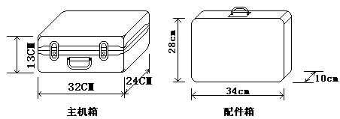

图一 主机与配件箱尺寸

2、面板布置
面板布置图如（图二）

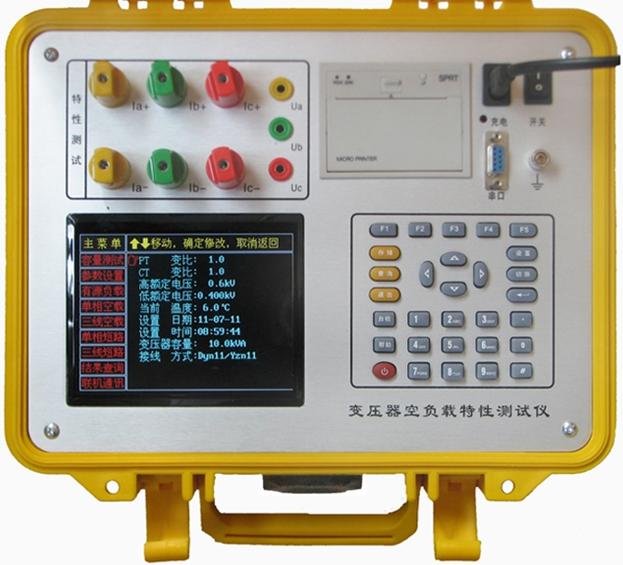
图二 面板布置图
如图二所示：最上方从左到右依次为特性测试用端子（Ia正负输入端子、Ib正负输入端子、Ic正负输入端子、电压端子Ua、Ub、Uc、），打印机、电源插座及开关、RS232通讯接口（保留功能，暂无）、接地端子、注意在操作时一定要确保所接的端子正确，否则有可能会影响测试结果甚至损坏仪器；面板左下方为高亮度液晶显示屏；液晶右侧为导电橡胶键盘。

3、键盘说明
键盘共有30个键，分别为：存储、查询、设置、切换、↑、↓、←、→、、退出、自检、帮助、数字1、数字2（ABC）、数字3（DEF）、数字4（GHI）、数字5（JKL）、数字6（MNO）、数字7（PQRS）、数字8（TUV）、数字9（WXYZ）、数字0、小数点、＃、辅助功能建F1、F2、F3、F4、F5。
各键功能如下：
↑、↓、←、→键：光标移动键；在主菜单中用来移动光标，使其指向某个功能菜单；在参数设置功能屏下上下键用来切换当前选项。
键：确认键；在主菜单下，按此键显示菜单子目录，在子目录下，按下此键即进入被选中的功能，另外，在输入某些参数时，开始输入和结束输入并使刚键入的数字有效。
退出键：返回键，按下此键均直接返回到主菜单。
存储键：用来将测试结果存储为记录的形式。
查询键：用来浏览已存储的记录内容。
设置键：按此键可在在主菜单下直接进入设置屏进行参数的设置。
切换键：保留功能，暂不用。
自检键：保留功能，暂不用。
帮助键：用来显示帮助信息。
数字（字符）键：用来进行参数设置的输入（可输入数字或字符）。
小数点键：用来在设置参数时输入小数点。
＃键：在温度设置时代表“负号”，例如：设置“－5℃”需按“＃”键，再按“5”键，再按“确定”键完成。
F1、F2、F3、F4、F5：辅助功能键（快捷键）。用来快速进入辅助功能界面或实现相应的功能。

四、液晶界面
液晶显示界面主要有十一屏，包括开机界面、主菜单、九个子功能界面，下面分别加以详细介绍。

1、开机界面
开机界面如图三所示

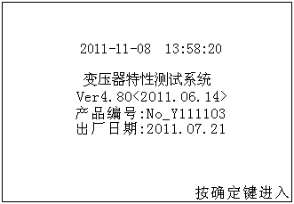

图三 开机界面

2．主菜单界面
在开机界面下按确定键可进入主菜单，主菜单图四所示：

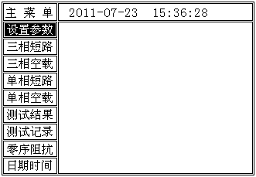

图四 主菜单屏

主菜单共有九个可选项，包括：设置参数、三相短路、三相空载、单相短路、单相空载、测试结果、测试记录、零序阻抗、日期时间。当光标指向哪一个功能选项时，哪个图标就变为反白显示，可见图四界面中选中项为‘测试参数’功能，按上下左右键可改变光标指向的选项。此时，按‘’键进入选中的功能显示屏。

3．设置参数界面
在选中‘设置参数’功能时进入特性测试参量设置屏（如图五所示），在此屏中可对变压器特性测试的必要的参数进行设置，包括：试品编号、电压变比、电流变比、设置容量、高额电压、低额电压、高压直阻、低压直阻、当前温度、校正温度、校正指数、校正方式等。共十二个项目。

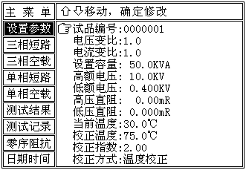

图五 设置参数屏
各项参数的含义和作用如下：
- 试品编号：为了区分所测试的变压器，人为的为其编号（共6位数），以便在查阅时不会将几组结果混淆。
- 电压变比，电流变比：当采用外接电压、电流互感器进行扩展量程试验时，需要将参数设置为相应的数值。例如：采用10KV/400V时，应将电压变比设置为25。
- 设置容量：被测变压器的额定容量值，用于确定被测变压器的额定电流等参数。
- 高额定电压：指被试变压器高压侧的额定电压值，用于区别不同输入电压等级的变压器。
- 低额定电压：指被试变压器低压侧的额定电压值，用于区别不同输出电压等级的变压器。
- 高压直阻：被测变压器的高压侧绕组的直流电阻值，在这里取3个线电阻平均值。
- 低压直阻：被测变压器的低压侧绕组的直流电阻值，在这里取3个线电阻平均值。
- 当前温度：输入当前的被测变压器的本体温度，用于对测试结果自动做温度校正，
- 校正温度：短路试验数据折算的标准温度；因国标给定的短路试验数据都是在规定的标准温度的情况下测试得出，不同类型的变压器的标准温度也不同，例如：油浸式变压器的标准温度为75℃。
- 校正指数：数值决定于铁芯硅钢片种类，热轧的取1.8，冷轧的取1.9~2。
- 校正方式：指短路试验进行温度校正的方式，分为普通温度校正和直阻式温度校正（带附加损耗温度校正）两种。

4．三相三线法短路参数测量界面
在选中‘三相短路’项目时，进入三相三线法测量特性的短路
参数测量屏，如图六所示：

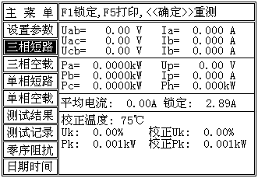
图六 三相短路屏

屏幕显示出短路试验各相的实际电压、电流、功率以及平均电流、阻抗电压、校正到额定条件的阻抗电压、负载损耗、校正到额定条件的负载损耗；并提示出锁定条件的电流值。当施加测试电源后（用调压器加压，根据实测电流来调节，将其调到铭牌中高压侧额定的数值），待数据稳定时按锁定键将数据锁定（屏中会提示“已锁定”），如果能达到锁定目标值（图中为2.89A）将自动锁定，并得出最终结果。

5．三相三线法空载参数测量界面
在选中‘三相空载’项目时进入三相三线法测量空载参数测量屏，如图七所示：

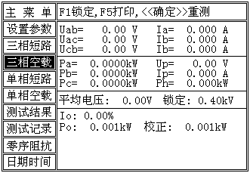
图七 三相空载屏
屏幕显示出空载试验各相的实际电压、电流、功率以及平均电压、空载电流、空载损耗、校正到额定条件的空载损耗；并提示出锁定条件的电压值。当施加测试电源后（用调压器加压，根据实测电压来调节，将其调到铭牌中低压侧额定的数值），待数据稳定时按锁定键将数据锁定（屏中会提示“已锁定”），如果能达到锁定目标值（图中为0.4KV）将自动锁定，并得出最终结果。

6．单相法短路参数测量界面
在选中‘单相短路’项目时进入单相法测量特性的短路参数测量屏，如图八所示：

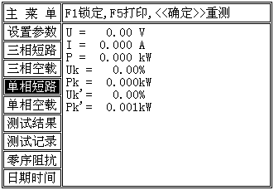

图八 单相短路屏

屏幕显示出单相法测量变压器短路损耗的实测参数，包括：测试电压、测试电流、测试功率、阻抗电压、短路损耗、短路损耗校正值；测量单相变压器的短路损耗参数时也用这个界面。

7．单相法空载参数测量界面
在选中‘单相空载’项目时进入单相法测量特性的空载参数测量屏，如图九所示：

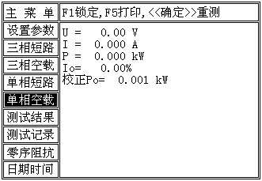

图九 单相空载屏
屏幕显示出测量单相变压器空载损耗的实测参数，包括：测试电压、测试电流、测试功率、空载电流百分比、空载损耗校正值；测量单相变压器的空载损耗系列参数时也用这个界面。

8．测试结果界面
测试结果屏用来查看特性试验的各种数据，如图十所示：

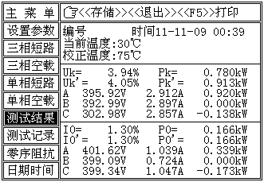

图十 测试结果屏

当做完三相短路和三相空载试验并锁定数据后，进入此界面仪器根据实测数据对被测变压器的各参数进行误差计算。可显示出实测的阻抗电压、校正到额定条件下的阻抗电压、实测负载损耗、校正到额定条件下的负载损耗、实测的空载电流百分比、校正到额定条件下的空载电流百分比、实测空载损耗、校正到额定条件的空载损耗，当前测试的温度和要校正到的温度值。可以按存储键将这些数据保存下来，以备查阅。

9．测试记录界面
测试记录屏是用于浏览已经保存的特性试验的记录各种数据，如图十一所示：

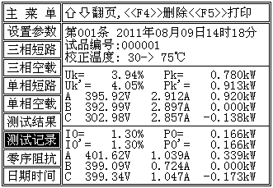

图十一 测试记录屏

记录数据包括：试验进行的日期时间、被测变压器的编号、试验时变压器的本体温度，要校正到的温度、实测阻抗电压、校正到额定条件的阻抗电压、实测负载损耗、校正到额定条件的负载损耗、实测空载电流百分比、校正到额定条件下的空载电流百分比、实测空载损耗、校正到额定条件的空载损耗。按上下键可查看相邻的其他记录，F4可删除全部记录，F5可打印当前实验记录。

10、零序阻抗界面
在选中‘零序阻抗’项目时进入零序阻抗参数测量屏，如图十二所示：

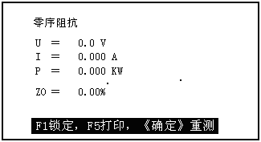

图十二 零序阻抗屏

屏幕显示出零序阻抗的实测参数，包括：测试电压、测试电流、测试功率、零序阻抗。

五、使用方法

1、基本概念
空载试验：从变压器的某一绕组（一般从二次低压侧）施加正弦波额定频率的额定电压，其余绕组开路，测量空载电流和空载损耗。如果试验条件有限，电源电压达不到额定电压，可在非额定电压条件下试验，这种试验方法误差较大，一般只用于检查变压器有无故障，只有试验电压达到额定电压的80%以上才可用来测试空载损耗。
短路试验：将变压器低压大电流侧人工短联接，从电压高的一侧线圈的额定分接头处通入额定频率的试验电压，使绕组中电流达到额定值，然后测量输入功率和施加的电压（即短路损耗和短路电压）以及电流值。通常试验电源的容量应为被试品容量的30％。
零序阻抗；一台变压器对各相序（正、负、零）电压、电流所变现的阻抗叫做序阻抗，它们分别为正序、负序和零序阻抗。正序阻抗实际上就是正常运行时所表现的阻抗，当系统不对称运行时，就会产生零序电流，变压器的正序阻抗和负序阻抗相等，并等于变压器的短路阻抗。对零序阻抗而言，由于任一瞬间，所有三相的零序电流的大小和方向都是一样的，即它们的总和不等于零，所以零序阻抗与正序阻抗和负序阻抗有本质的区别，它的大小不仅与绕组的连接方式有关，还与铁芯结构有关，因此，零序阻抗必须由实测确定。

2、测试方法

⑴．单相空载测试
单相空载测试项目通常用来测试单相变压器的空载损耗和空载电流百分比。也可用来对三相变压器进行逐相测试（主要用来检测被测变压器有没有单相故障）。在现场无三相电源的情况下，也需要用到这种试验方法。
单相空载用仪器的A相电压和A相电流进行测试。如图十三所示，用一单相电源作为测试电源，火线接到测试仪的A相电流端子正端，黄钳子粗线接到A相电流端子的负端，细线接到A相电压端子Ua，红钳子粗线直接接到测试电源的零线，细线接到B相电压端子Ub，两把钳子分别夹到低压侧两个接线柱上。高压侧开路。
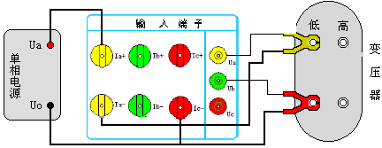

图十三 单相变压器空载试验

这种方法也适用于用单相电源对三相变压器进行空载损耗的测量。当做三相空载试验后发现损耗超过标准时，应分别测量三相损耗，通过对各相空载损耗的分析比较，观察空载损耗在各相的分布情况，以检查各相绕组或磁路中有无局部缺陷。依次将变压器的一相绕组短路，其他两相绕组施加电压，测量空载损耗和空载电流。接线图参照图十三所示，根据被测变压器的绕组连接方式加压方法可分为图十四、十五、十六所示三种情况。
a．加压绕组为△连接：

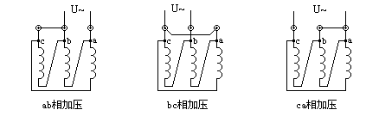

图十三

测量时依次对ab、bc、ca相加压，非加压绕组短接，测得的损耗按以下公式计算：
$P_{0}=\frac{P_{0\text{ab}}+P_{0\text{bc}}+P_{0\text{ca}}}{2}$ （式1）

$I_{0}=\frac{0\text{.}\text{289}×\left(I_{0\text{ab}}+I_{0\text{bc}}+I_{0\text{ca}}\right)}{I_{n}}$ （式2）
※ 注：式中In为试验线圈的额定电流

b．加压绕组为Y连接，且有中性点引出：

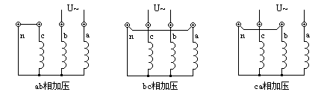

图十四

测量时非加压绕组短接；施加的电压为二倍的相电压，损耗结果计算按式1，空载电流结果按式2（式中0.289改为0.333）。

c．加压绕组为Y连接，无中性点引出：
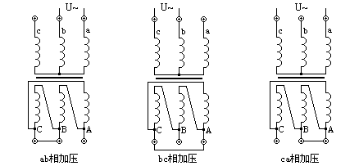

图十六

由于没有引出中性点，无法对非加压绕组短路时，则测量时必须将二次绕组的相应相短路；施加的电压应为二倍的相电压。

⑵．三相空载测试
按照图十七所示的方法接线：
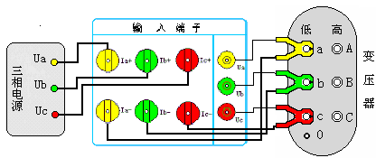

图十七 三相空载测试接线

用三相调压器作为试验电源，将调压器的输出端接到容量测试仪的电流端子的正端；三把测试钳的粗线按颜色分别接到测试仪的电流端子的负端；三把测试钳的细线按颜色分别接到测试仪的电压端子上。再将三把测试钳夹到被测变压器的低压侧接线柱上，黄钳接A相柱、绿钳接B相柱、红钳接C相柱。高压侧开路。

⑶．单相短路测试
单相短路测试项目通常用来测试单相变压器的短路损耗和阻抗电压。另外，在测试三相变压器时，没有三相电源或电源容量较小时，及在制造过程或运行中需逐相检查以确定故障相时，也需要用单相短路试验方法；按照图十八的方法接线：

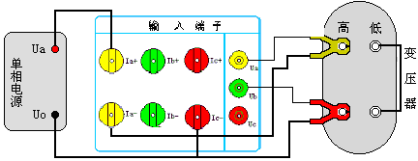

图十八 单相变压器短路试验

用一单相电源作为测试电源，火线接到测试仪的A相电流端子正端，黄钳子粗线接到A相电流端子的负端，细线接到A相电压端子Ua，红钳子粗线直接接到测试电源的零线，细线接到B相电压端子Ub，两把钳子分别夹到低压侧两个接线柱上。高压侧用专用短接线短接，注意一定要短接良好，否则会影响测试数据。
用单相电源对三相变压器进行逐相短路试验的方法是将变压器的低压三相的出线端短路连接，在高压侧进行三次测量，根据被测变压器的绕组连接方式可分为以下两种情况，见a、b。
a．加压绕组为△连接
高压侧加压，同时非加压侧（低压侧）的三相出线端需人
工短连接。绕组中的电流应为额定电流的2/$\sqrt{3}$倍，测得的数值
可按下面公式换算三相短路损耗和短路电压：

$P_{K}=\frac{P_{\text{AB}}+P_{\text{BC}}+P_{\text{CA}}}{2}$ $U_{k}\text{\%}=\frac{U_{\text{kAB}}+U_{\text{kBC}}+U_{\text{kCA}}}{3\text{Un}}×\text{100}\text{\%}$
※ 注：式中Un为加压侧额定电压
b．加压绕组为Y连接
依次在任两相之间加压，同时非加压侧的三相出线端人工短连接。
$P_{K}=\frac{P_{\text{AB}}+P_{\text{BC}}+P_{\text{CA}}}{2}$ $U_{k}\text{\%}=\frac{\sqrt{3}\left(U_{\text{kAB}}+U_{\text{kBC}}+U_{\text{kCA}}\right)}{6U_{n}}×\text{100}\text{\%}$
- 注：式中Un为加压侧额定电压

⑷．三相短路测试
按照图十九所示的方法接线：
用三相调压器作为试验电源，将调压器的输出端接到容量测试仪的电流端子的正端；三把测试钳的粗线按颜色分别接到测试仪的电流端子的负端；三把测试钳的细线按颜色分别接到测试仪的电压端子上。再将三把测试钳夹到被测变压器的高压侧接线柱上，黄钳接A相柱、绿钳接B相柱、红钳接C相柱。再用专用短路线把低压侧三个接线柱短接起来，注意一定要良好短接，否则会影响测试数据。

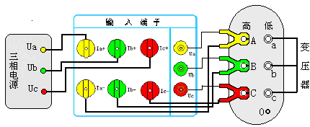

图十九 三相短路测试接线

  - 注意：如果高压或中压侧出线套管装有环形电流互感器时，试验前电流互感器的二次一定要短接。

3、测试步骤
1）三相电源测量变压器空载、负载损耗测试步骤
- 先进行测试参数设置；
- 按照三相短路测试图接好测试线；
- 进行三相短路试验并锁定试验数据；
- 按照三相空载测试图接好测试线；
- 进行三相空载试验并锁定试验数据；
- 进入测试结果屏查看所有数据；
- 保存测试记录。
2）单相电源测量变压器空载、负载损耗测试步骤
- 先进行测试参数设置；
- 按照单相短路测试图接好测试线；
- 进行单相短路试验；
- 记录短路试验测试结果
- 按照单相空载测试图接好测试线；
- 进行单相空载试验；
- 记录空载试验测试结果

六、注意事项
1．在测量过程中一定不要接触测试线的金属部分，以避免被电击伤。
2．测量接线一定要严格按说明书操作，否则后果自负。
3．测试之前一定要认真检查设置的参数是否正确。
4．最好使用有地线的电源插座。
5．不能在电压和电流过量限的情况下工作。
6．短路试验时，非加压侧的短接必须良好，否则会对测试结果有影响。
7．做短路试验时，如果高压或中压侧出线套管装有环形电流互感器时，试验前电流互感器的二次一定要短接。
8．试验接线工作必须在被试线路接地的情况下进行，防止感应电压触电。所有短路、接地和引线都应有足够的截面，且必须连接牢靠。测试组织工作要严密，通信顺畅，以保证测试工作安全顺利进行。

七、附录; 系列配电变压器技术参数表
10KV(6KV)系列配电变压器技术参数
额定容量(KVA) | 高额定电流（A） | 低额定电流（A） | 空载损耗（KW） |  |  | 负载损耗（KW） |  |  | 阻抗电压（%） |  |  | 空载电流（ %）
额定容量(KVA) | 高额定电流（A） | 低额定电流（A） | S7 | S9 | S11 | S7 | S9 | S11 | S7 | S9 | S11 | S7 | S9 | S11
30 | 1.732 | 43.3 | 0.15 | 0.13 | 0.1 | 0.8 | 0.6 | 0.6 | 4.0 | 4.0 | 4.0 | 2.8 | 2.1 | 0.4
50 | 2.887 | 72.17 | 0.19 | 0.17 | 0.13 | 1.15 | 0.87 | 0.87 | 4.0 | 4.0 | 4.0 | 2.6 | 2.0 | 0.4
63 | 3.637 | 90.94 | 0.22 | 0.20 | 0.15 | 1.40 | 1.04 | 1.04 | 4.0 | 4.0 | 4.0 | 2.5 | 1.9 | 0.4
80 | 4.619 | 115.5 | 0.27 | 0.25 | 0.18 | 1.65 | 1.25 | 1.25 | 4.0 | 4.0 | 4.0 | 2.4 | 1.8 | 0.35
100 | 5.774 | 144.3 | 0.32 | 0.29 | 0.20 | 2.00 | 1.50 | 1.50 | 4.0 | 4.0 | 4.0 | 2.3 | 1.6 | 0.35
125 | 7.217 | 180.4 | 0.37 | 0.34 | 0.24 | 2.45 | 1.80 | 1.80 | 4.0 | 4.0 | 4.0 | 2.2 | 1.5 | 0.35
160 | 9.238 | 230.9 | 0.46 | 0.40 | 0.29 | 2.85 | 2.20 | 2.20 | 4.0 | 4.0 | 4.0 | 2.1 | 1.4 | 0.3
200 | 11.55 | 288.7 | 0.54 | 0.48 | 0.33 | 3.50 | 2.60 | 2.60 | 4.0 | 4.0 | 4.0 | 2.1 | 1.3 | 0.3
250 | 14.43 | 360.9 | 0.64 | 0.56 | 0.40 | 4.00 | 3.05 | 3.05 | 4.0 | 4.0 | 4.0 | 2.0 | 1.2 | 0.3
315 | 18.19 | 454.7 | 0.76 | 0.67 | 0.48 | 4.80 | 3.65 | 3.65 | 4.0 | 4.0 | 4.0 | 2.0 | 1.1 | 0.3
400 | 23.09 | 577.4 | 0.92 | 0.80 | 0.57 | 5.80 | 4.30 | 4.30 | 4.0 | 4.0 | 4.0 | 1.9 | 1.0 | 0.25
500 | 28.87 | 721.7 | 1.08 | 0.96 | 0.68 | 6.90 | 5.10 | 5.10 | 4.0 | 4.0 | 4.0 | 1.9 | 1.0 | 0.25
630 | 36.37 | 909.4 | 1.30 | 1.20 | 0.81 | 8.10 | 6.20 | 6.20 | 4.5 | 4.5 | 4.5 | 1.8 | 0.9 | 0.25
800 | 46.19 | 1155 | 1.54 | 1.40 | 0.98 | 9.90 | 7.50 | 7.50 | 4.5 | 4.5 | 4.5 | 1.5 | 0.8 | 0.2
1000 | 57.74 | 1443 | 1.80 | 1.70 | 1.15 | 11.6 | 10.3 | 10.3 | 4.5 | 4.5 | 4.5 | 1.2 | 0.7 | 0.2
1250 | 72.17 | 1804 | 2.20 | 1.95 | 1.36 | 13.8 | 12.0 | 12.0 | 4.5 | 4.5 | 4.5 | 1.2 | 0.6 | 0.2
1600 | 92.38 | 2309 | 2.65 | 2.40 | 1.64 | 16.5 | 14.5 | 14.5 | 4.5 | 4.5 | 4.5 | 1.1 | 0.6 | 0.2

S9系列35KV等级配电变压器技术参数
额定容量(KVA) | 空载损耗（KW） | 负载损耗（KW） | 阻抗电压（%） | 空载电流（ %）
50 | 0.21 | 1.25 | 6.5 | 2.0
100 | 0.3 | 2.03 | 6.5 | 1.8
125 | 0.34 | 2.35 | 6.5 | 1.75
160 | 0.38 | 2.82 | 6.5 | 1.65
200 | 0.44 | 3.30 | 6.5 | 1.55
250 | 0.51 | 3.90 | 6.5 | 1.40
315 | 0.61 | 4.70 | 6.5 | 1.40
400 | 0.74 | 5.70 | 6.5 | 1.30
500 | 0.87 | 6.90 | 6.5 | 1.30
630 | 1.04 | 8.20 | 6.5 | 1.25
800 | 1.25 | 1.0 | 6.5 | 1.05
1000 | 1.48 | 12.0 | 6.5 | 1.00
1250 | 1.76 | 14.0 | 6.5 | 0.85
1600 | 2.13 | 17.0 | 6.5 | 0.75

